

Situation, problème :
Un ami qui va participer au jeu Fort Boyard me demande s’il existe une technique pour battre le maître du temps lors de l’épreuve des bâtonnets (aussi appelée jeu de Nim). Nous allons participer à une petite expérience. Sommes-nous plus fort que l’ordinateur à ce jeu ?
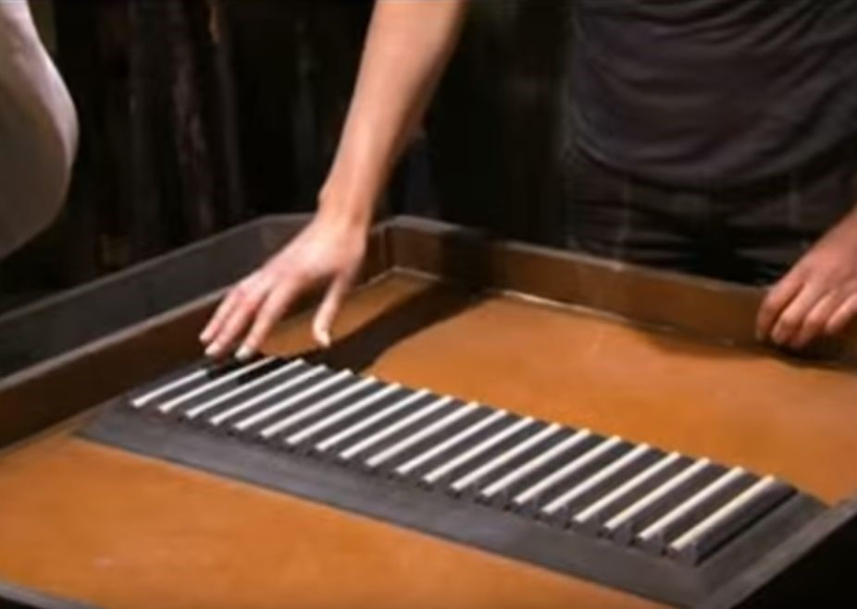

Objectifs :
Après une présentation des règles du jeu de Nim vous allez jouer contre l’ordinateur et essayer de trouver une stratégie pour gagner. Analyser bien les coups joués ! Le but à la fin de la séance est d’essayer d'être plus fort que lui. Attention vos coups sont limités, bien réfléchir avant d’agir ...

Production attendue :
Attention : les résultats de vos scores à la fin de chaque série et le nom de vos fichiers seront évalués. Soyez donc attentifs, lisez bien les consignes !
- Régler le jeu sur le niveau 1 et qui commence sur “chacun son tour” et le reste par défaut. Effectuer 20 parties et enregistrer votre score dans le répertoire commun de votre classe avec pour nom de fichier : CLASSE_ NIM_NOM_ chacun son tour.

- Régler le jeu sur le niveau 1, qui commence sur “Ordinateur” et le reste par défaut. Effectuer 20 parties et enregistrer votre score dans le répertoire commun de votre classe avec pour nom de fichier : CLASSE_ NIM_NOM_ Humain. Soyer les plus forts et trouver une stratégie gagnante.

- Réalisé un document de synthèse montrant :
- Les statistiques des 2 premières séries de parties.
- Expliquez votre stratégie pour gagner contre l’ordinateur. L’écrire sous forme d’algorithme, par exemple Si …. Alors …. Ou sous la forme d’une formule mathématiques.

- Restitution collective des résultats et méthodes employer pour battre l’ordinateur.

- Changer les règles du jeu comme vous l’entendez au niveau 1, il faut obligatoirement choisir 11 allumettes au départ. Effectuer 10 parties et enregistrer votre score dans le répertoire commun de votre classe avec pour nom de fichier : CLASSE_ NIM_NOM_ Fin_niveau1. Votre ancien Algorithme est-il toujours efficace si l’on change les règles ?

